Eu amo ao Pai Celeste
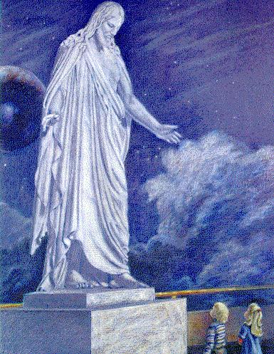
Por isso tentarei
Reverente
sempre ser
E seu amor terei

